Skenario 1: Perlindungan Hak Cipta
Perusahaan fotografi menyisipkan file lisensi.txt berisi teks "HAK CIPTA DILINDUNGI" ke dalam gambar karya.bmp menggunakan S-Tools4 dengan password stego123. Hasil penyisipan disimpan sebagai stego_karya.bmp.

Pertanyaan:
- Lakukan proses penyisipan dan Reveal. Apakah isi file lisensi.txt berhasil diekstrak dengan utuh dan sama seperti aslinya?

- Iya berhasil. isi kontennya sama

- Mengapa perusahaan fotografi menggunakan steganografi untuk melindungi hak cipta foto? Mengapa file tersembunyi tidak mudah diketahui oleh pencuri foto?

- Agar menyimpan bukti kepemilikan/author terhadap foto tersebut
- file tersembunyi dienkripsi dengan passphrase agar pencuri foto tidak bisa membuka dan mengubah lisensi tersebut

- Coba masukkan gambar berformat .jpg ke S-Tools4. Apa yang terjadi dan mengapa?

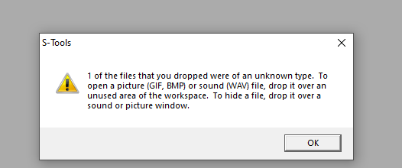

Skenario 2: Pengiriman Dokumen Rahasia
Budi ingin mengirimkan 1 file video berdurasi 15 - 20 detik kepada rekannya. Budi menyembunyikan kedua file tersebut ke dalam gambar menggunakan S-Tools4 dengan password kk2026, kemudian menyimpannya sebagai stego_hasil.bmp.

Pertanyaan:
- Lakukan penyisipan kedua file video, kemudian bandingkan ukuran file gambar asli dengan stego_hasil.bmp. Mengapa ukuran file berubah setelah penyisipan?

- hidden 1,98 MB (2.076.672 bytes)
- raw bmp 1,98 MB (2.076.672 bytes)
sama aja size
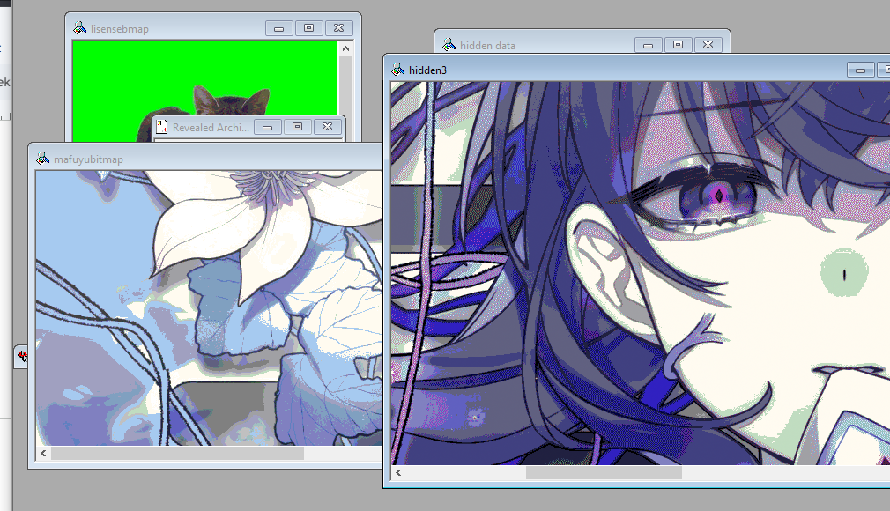
- Lakukan proses Reveal dan simpan seluruh hasil ekstraksi ke dalam folder hasil. Mengapa Budi memilih steganografi dibandingkan hanya menggunakan kriptografi? Identifikasikan juga File Host, File Informasi, dan File Stego Medium pada skenario tersebut.

